**RETO LABORATORIO**

* Instalar el módulo la cual nos ayudara a obtener datos y realizar solicitudes a la página “Requests”
* La librería “PIL-Pillow” Es una librería que nos ayuda a abrir imágenes de forma de binarios.
* El io lo que nos proporciona clases y funciones para trabajar con flujos de entrada/salida
* 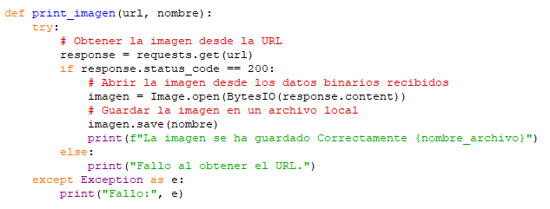En el cuerpo del código tenemos que debemos obtener la imagen desde una url para poder convertir la imagen que vamos a guardar en binarios (BytesIO(response.content) una vez que la imagen se haya convertido en binarios , se guarda automáticamente en la carpeta del archivo de Python , si hay un error en el guardado de la imagen nos botara un fallo y no se realizara el guardado de la imagen

Ahora guardaremos la imagen imprimida con un link , esto se guardara con un nombre que deseamos ponerlo

